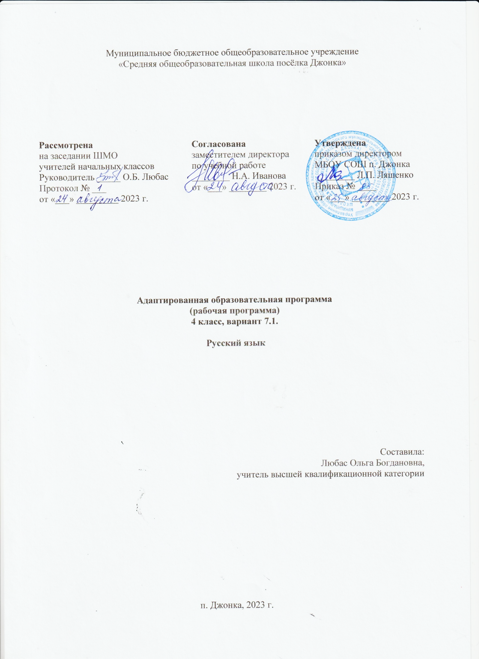

1. Пояснительная записка

Адаптированная рабочая программа учебного предмета «Русский язык» для обучающихся 4 класса с ограниченными возможностями здоровья (ОВЗ), вариант 7.1, разработана на основе ФГОС НОО (утвержденного приказом Минобрнауки РФ от 17.12.10 № 1897); Федерального государственного образовательного стандарта начального общего образования обучающихся с ОВЗ (приказ Министерства образования и науки Российской Федерации от 19 декабря 2014 № 1598); Примерной основной образовательной программы по математике для начальной школы, рекомендованной Министерством образования и науки РФ, авторской программы по математике для учащихся 1 - 4 классов под редакцией Л.Ф. Климанова, Т.В. Бабушкина, являющейся составной частью УМК «Перспектива»; Положения о структуре, порядке разработки и утверждении рабочих программ учебных предметов, учебных курсов, дисциплин (модулей) в МБОУ СОШ п. Джонка.
Адаптированная программа обучающегося с ОВЗ предполагает, что обучающийся получает образование, полностью соответствующее по итоговым достижениям к моменту завершения обучения образованию обучающихся, не имеющих ограничений по возможностям здоровья, в те же сроки обучения (1 - 4 классы).
Для реализации рабочей программы используется учебно-методический комплекс УМК «Русский язык 4 класс» / под редакцией Л.Ф. Климанова, Т.В. Бабушкина. Издательство: «Просвещение» Москва, 2020 г. Серия «Академический школьный учебник».
Целями изучения предмета «Русский язык» в начальной школе являются:
– ознакомление учащихся с основными положениями науки о языке и формирование на этой основе знаково-символического восприятия и логического мышления учащихся;
– формирование коммуникативной компетенции учащихся: развитие устной и письменной речи, монологической и диалогической речи, а также навыков грамотного, безошибочного письма как показателя общей культуры человека;
– обеспечение условий для успешного обучения и социализации детей с ОВЗ.
Программа определяет ряд задач, решение которых обеспечит достижение основных целей изучения предмета:
– развивать речь, мышление, воображение школьников, умение выбирать средства языка в соответствии с целями, задачами и условиями общения;
– формировать у младших школьников первоначальные представления о системе и структуре русского языка: лексике, фонетике, графике, орфоэпии, морфемике (состав слова), морфологии и синтаксисе;
– формировать навыки культуры речи во всех её проявлениях, умения правильно писать и читать, участвовать в диалоге, составлять несложные устные монологические высказывания и письменные тексты;
– воспитывать позитивное эмоционально-ценностное отношение к русскому языку, чувства сопричастности к сохранению его уникальности и чистоты;
– пробуждать познавательный интерес к языку, стремление совершенствовать свою речь;
социальная адаптация детей с ограниченными возможностями здоровья посредством индивидуализации и дифференциации образовательного процесса;
– формировать социальную компетентность обучающихся с ограниченными возможностями здоровья, развивать адаптивные способности личности для самореализации в обществе

Индивидуальные особенности обучающегося с ОВЗ
Обучающиеся с ЗПР — это дети, имеющее недостатки в психологическом развитии, подтвержденные ПМПК и препятствующие получению образования без создания специальных условий. Все обучающиеся с ЗПР испытывают в той или иной степени выраженные затруднения в усвоении учебных программ, обусловленные недостаточными познавательными способностями, специфическими расстройствами психологического развития (школьных навыков, речи и др.), нарушениями в организации деятельности и/или поведения. Общими для всех обучающихся с ЗПР являются в разной степени выраженные недостатки в формировании высших психических функций, замедленный темп либо неравномерное становление познавательной деятельности, трудности произвольной саморегуляции. У детей с ЗПР отмечается недостаточная познавательная активность, которая в сочетании с быстрой утомляемостью и истощаемостью может серьезно тормозить их обучение и развитие. Быстро наступающее утомление приводит к потере работоспособности, вследствие чего у учащихся возникают затруднения в усвоении учебного материала. Они не удерживают в памяти условия задачи, продиктованное предложение, забывают слова; допускают нелепые ошибки в письменных работах; нередко вместо решения задачи просто механически манипулируют цифрами; оказываются неспособными оценить результаты своих действий; их представления об окружающем мире недостаточно широки. Дети с ЗПР не могут сосредоточиться на задании, не умеют подчинять свои действия правилам, содержащим несколько условий. Учащиеся данной категории не умеют планировать свои действия, контролировать их; не руководствуются в своей деятельности конечной целью. Но при этом наблюдается устойчивость форм адаптивного поведения.

Описание места учебного предмета в учебном плане
Учебный план по русскому языку МБОУ СОШ п. Джонка ориентирован на 34 учебных недели. На изучение русского языка в 4 классе отводится 5 часов в неделю, 170 часов в год.
Для отслеживания результатов обучения используются следующие виды контроля: текущий, промежуточный (четверть, полугодие), итоговый.

2. Содержание программы по русскому языку 4 класс
1. Повторяем – узнаем новое (20 часа)
Речевое общение, речь устная и письменная – расширение понятия речевое общение, качество речевого общения: выразительность, логичность, информативность, правильность.
Цель речевого общения: умение вести диалог, аргументировать своё высказывание, доказывать свою точку зрения.
Речевая культура.
Обращение: речевой этикет, использование формул речевого этикета в различных сферах общения. Обращение, знаки препинания при обращении. Наблюдение за построением диалогов в устной и письменной речи.
Текст как речевое произведение: тема, главная мысль, заглавие, опорные слова, абзацы. Расширение представлений о тексте: составление текста на заданную тему и текста, отражающего проблему общения.
Различные типы текстов: повествование, рассуждение, описание. Составление различных типов текстов. План текста – простой и развёрнутый. Составление памяток, определяющих последовательность действий.
Изложение текста по самостоятельно или коллективно составленному плану.
Сочинение на заданную тему, а также по выбору.
Написание деловых текстов: записки, объявления, письма, заявления, объяснительной записки. Культура оформления письменного текста: разборчивое письмо в соответствии с требованиями каллиграфии.
2. Язык как средство общения (33 часов)
Средства общения: роль языка в общении, роль письменности в истории человечества, систематизация об основных языковых единицах (звуках, буквах, словах, предложениях, текстах). Повторение изученных орфограмм.
Предложение: повторение знаний о предложении, различие предложений и словосочетаний, различные виды предложений.
Главные и второстепенные члены предложения: подлежащее и сказуемое как грамматическая основа предложения, способы выражения, подлежащего и сказуемого, роль второстепенных членов предложения.
Предложения с однородными членами: смысловая ёмкость предложений с однородными членами, интонационное и пунктуационное оформление предложений с однородными членами. Простые и сложные предложения: знаки препинания в сложные предложения с союзами и, а, использование простых и сложных предложений в речи.
Словосочетание.
Слово и его значение: обобщение представлений о лексическом значении слова, слова, как языковой знак, имеющий не только план выражения, но и план содержания, тематическая классификация слов, прямое и переносное значение слов, многозначность слов, метафора и сравнение, синонимы, антонимы, омонимы, различные виды лингвистических словарей.
3. Состав слова (23 часов)
Состав слова.
Однокоренные слова.
Повторение и систематизация основных орфограмм корня.
Правописание суффиксов – ик-, -ек-.
Сложные слова.
Образование новых слов с помощью приставок и суффиксов.
4. Слова как часть речи (76 часов)
Целостное представление о частях речи. Их роль в предложении.
Критерии выделения частей речи: общее значение, набор грамматических значений, роль в предложении.
Грамматическое значение частей речи (общее представление).
Имя существительное: общее значение предметности существительных, вопросы, род имён существительных (постоянный признак), число, падеж (изменяемые признаки), закрепление алгоритма определения падежа имени существительного.
Несклоняемые имена существительные.
Три склонения имён существительных.
Склонение имен существительных единственного числа: безударные падежные окончания имен существительных 1 –го и 2-го и 3-го склонения (кроме имен существительных на –мя, -ий, -ие, -ия).
Склонение имен существительных во множественном числе.
Варианты падежных окончаний имен существительных.
Разбор имени существительного как части речи.
Разбор имен существительных в речи и предложении.
Имя прилагательное: общее значение: признак, качество предмета, вопросы.
Изменение прилагательных по родам, числам и падежам.
Склонение имён прилагательных: безударные падежные окончания имен прилагательных в единственном и множественном числе.
Образование имен прилагательных.
Разбор имени прилагательного как части речи.
Местоимение. Общие сведения о местоимении как части речи.
Местоимения 1-го, 2-го и 3-го лица единственного и множественного числа.
Склонение личных местоимений.
Правописание личных местоимений с предлогами.
Личные местоимения как члены предложения, их роль в предложении.
Глагол. Общее значение действия, состояния, вопросы.
Изменение глаголов по временам.
Неопределенная форма глагола как его начальная форма.
Изменение глаголов в настоящем и будущем времени по лицам и числам (спряжение). Наблюдение за личными окончаниями глаголов при спряжении в единственном и во множественном числе. I и II спряжение глаголов.
Способы определения спряжения глаголов.
Правописание глаголов на –тся и –ться. Глаголы-исключения.
Написание окончаний в глаголах исключениях в I и II спряжении.
Разбор глагола как части речи.
Имя числительное. Общее представление об имени числительном как части речи. Количественные и порядковые числительные, их различие по вопросам и функции.
Разряды числительных по структуре: простые и сложные, употребление числительных в речи.
Наречие. Вопросы к наречиям, неизменяемость наречий, образование наречий от имен прилагательных, роль наречий в предложении, употребление наречий в речи.

Формы организации учебных занятий
Исходя из уровня подготовки класса, применяются технологии коррекционно-развивающего обучения, дифференцированного подхода и личностно – ориентированного образования. Формы уроков в основном традиционные (комбинированный урок) или урок по изучению нового материала. Групповая форма, индивидуальная форма, игровая, элементы беседы, наблюдение, сообщение, работа в парах, самостоятельные и практические работы, работа по алгоритму, составление памяток.
Основные виды деятельности
- Индивидуальный и фронтальный опрос
- Индивидуальная работа по карточкам
- Работа в паре, в группе
- Тесты, практические, проверочные, контрольные работы.

3. Планируемые результаты усвоения учебного предмета
ЛИЧНОСТНЫЕ РЕЗУЛЬТАТЫ:
Обучающийся научится:
– уважительно, с гордостью относиться к своей стране, её людям, родному языку;
– проявлять интерес к изучению родного языка;
– стремиться применять полученные знания в практике речевого общения; осознавать язык как главное средство речевого общения, знать вспомогательные средства общения (мимика, жесты, выразительные движения, интонация);
– осваивать духовно-нравственные ценности, заложенные в языке и выражаемые с помощью языка;
– понимать зависимость культурного уровня человека от степени его владения языком; доброжелательно относиться к собеседнику;
– уважать чужое мнение;
– иметь потребность обращаться к справочной литературе;
– понимать эстетическую ценность произведений мастеров слова;
– стремиться к созданию собственных речевых произведений, вызывающих чувство прекрасного, точных по содержанию, ёмких информативно;
– стремиться к совершенствованию своих знаний в области родного языка.
МЕТАПРЕДМЕТНЫЕ РЕЗУЛЬТАТЫ:
Обучающийся научится:
– систематизировать и обобщать полученные знания;
– оценивать свои успехи в учебной деятельности;
– контролировать и корректировать свои действия;
– ставить и осмысливать цель, определять способы её достижения и последовательность действий;
– анализировать результаты, сравнивать их с поставленной целью;
– работать в паре, в группе, соблюдая определённые правила совместного труда;
– работать со знаково-символической формой представления учебного материала;
– работать со справочной лингвистической литературой;
– понимать значение правильно организованного общения для достижения поставленных целей.
ПРЕДМЕТНЫЕ РЕЗУЛЬТАТЫ:
РАЗВИТИЕ РЕЧИ. РЕЧЕВОЕ ОБЩЕНИЕ
Обучающийся научится:
– использовать родной язык в соответствии с целями речевого общения, подбирать нужные слова и выражения;
– определять цели, тему, способы и результаты общения;
– контролировать и корректировать своё высказывание в зависимости от речевой ситуации;
– расширять представление о речевом общении: ролевые отношения (кто и кому говорит), содержание речи и её словесное оформление (что и как говорится), цель и мотивы общения (зачем и почему говорится);
– составлять диалоги с использованием обращений и средств речевого этикета;
– использовать формулы речевого этикета, употребляемые в устной и письменной речи, в различных сферах общения (в школе, клубе, театре, дома и т. д.);
– составлять тексты определённого типа (описание, повествование, рассуждение) с учётом цели общения;
– писать изложения и сочинения повествовательного характера с использованием в них элементов рассуждения и описания;
– списывать текст аккуратно и без ошибок, писать под диктовку тексты (75—80 слов) с изученными орфограммами (безударные падежные окончания существительных, безударные личные окончания глаголов).
СИСТЕМА ЯЗЫКА. ФОНЕТИКА, ГРАФИКА, ОРФОГРАФИЯ, ЛЕКСИКА
Обучающийся научится:
– объяснять смысл и значение родного языка в жизни человека;
– понимать роль письменности в истории человечества;
– систематизировать знания об основных языковых единицах (звуки, буквы, слова);
– делать звуко-буквенный анализ слов;
– находить в слове орфограмму и определять алгоритм её проверки;
– находить в тексте и использовать в собственных речевых произведениях синонимы, антонимы, многозначные слова;
– объяснять специфику устройства слова с помощью модели слова;
– пользоваться лингвистическими словарями (толковым, орфографическим, орфоэпическим, синонимов и антонимов).
СОСТАВ СЛОВА (морфемика)
Обучающийся научится:
– разбирать слова (в том числе и сложные) по составу, выделяя корень, приставку, суффикс и окончание;
– объяснять написание частей слова.
МОРФОЛОГИЯ
Обучающийся научится:
– различать части речи: имя существительное, имя прилагательное, глагол, местоимение, предлог; выделять их признаки (грамматические);
– доказывать принадлежность слова к определённой части речи.
ИМЯ СУЩЕСТВИТЕЛЬНОЕ
Обучающийся научится:
– определять 1, 2 и 3-е склонение имён существительных;
– верно писать падежные окончания имён существительных, применяя алгоритм (кроме существительных на -ия, -ие, -ий);
– разбирать имя существительное как часть речи, т. е. определять его начальную форму, род, склонение, падеж, число.
Обучающийся получит возможность научиться:
– употреблять в речи несклоняемые имена существительные, верно определяя их род.

ИМЯ ПРИЛАГАТЕЛЬНОЕ
Обучающийся научится:
– выделять в предложении сочетание имени существительного с именем прилагательным;
– верно писать безударные окончания имён прилагательных, используя алгоритм;
– разбирать имя прилагательное как часть речи, указывая его начальную форму, род, падеж, число.
МЕСТОИМЕНИЕ
Обучающийся научится:
– определять лицо, число и падеж личных местоимений;
– верно образовывать падежные формы личных местоимений;
– верно писать местоимения с предлогами;
– употреблять местоимения в собственной речи.
ГЛАГОЛ
Обучающийся научится:
– определять I и II спряжение глагола, применяя алгоритм;
– грамотно писать безударные личные окончания глаголов;
– определять время и число глагола, его род в прошедшем времени и лицо в настоящем и будущем;
– изменять глаголы по лицам и числам в настоящем и будущем времени;
– верно ставить глагол в начальную форму;
– обосновывать написание -тся и -ться в глаголах;
– писать мягкий знак (ь) после шипящих в глаголах 2-го лица единственного числа;
– верно писать окончания -о, -а в глаголах среднего и женского рода в прошедшем времени;
– разбирать глагол как часть речи, указывая начальную (неопределённую) форму, спряжение, время, число, лицо в настоящем и род в прошедшем времени.
ИМЯ ЧИСЛИТЕЛЬНОЕ
Обучающийся получит возможность научиться:
– объяснять различия функций количественных и порядковых числительных;
– употреблять числительные в речи.
НАРЕЧИЕ
Обучающийся получит возможность научиться:
– определять грамматические особенности наречий (неизменяемость);
– находить наречия в предложении;
– распространять предложения наречиями.
СЛУЖЕБНЫЕ ЧАСТИ РЕЧИ
Обучающийся научится:
– объяснять различия предлогов, союзов и частиц (элементарные примеры);
– верно писать их с другими частями речи.
СИНТАКСИС. СЛОВОСОЧЕТАНИЕ
Обучающийся научится:
– выделять словосочетание в предложении;
– определять связь слов в словосочетании, выделять главное и зависимое слова в словосочетании.
Обучающийся получит возможность научиться:
– составлять словосочетания разных типов;
– распространять предложения словосочетаниями.
ПРЕДЛОЖЕНИЕ
Обучающийся научится:
– проводить разбор предложения, выделять главные и второстепенные члены предложения; находить однородные члены предложения, ставить знаки препинания;
– сравнивать простые и сложные предложения;
– ставить знаки препинания в элементарных сложных предложениях.
Обучающийся получит возможность научиться:
– находить в предложении обращение, ставить знаки препинания при обращении.
ТЕКСТ
Обучающийся научится:
– распознавать типы текста: повествование, рассуждение, описание;
– определять принадлежность текста к художественной,научной или деловой речи; озаглавливать текст с опорой на его тему или основную мысль;
– озаглавливать текст с опорой на его тему или основную мысль;
– составлять план текста, делить текст на части, составлять собственные тексты разных типов.

4. Тематическое планирование 4 класс

№ п/п | Тема | Кол-во часов
1 | Повторяем – узнаём новое | 20
 | Речевое общение. Речь устная и письменная. | 2
 | Цель речевого общения. | 3
 | Речевая культура. Обращение. | 6
 | Текст как речевое произведение. | 9
2 | Язык как средство общения | 33
 | Средства общения. | 8
 | Предложение. | 3
 | Главные и второстепенные члены предложения. | 5
 | Предложения с однородными членами. | 4
 | Простые и сложные предложения. | 2
 | Словосочетание. | 3
 | Слово и его значение. | 8
3 | Состав слова | 23
4 | Слово как часть речи | 76
 | Целостное представление о частях речи. Их роль в предложении. | 6
 | Имя существительное. | 22
 | Имя прилагательное. | 13
 | Местоимение. | 7
 | Глагол. | 20
 | Имя числительное. | 3
 | Наречие. | 5
4 | Повторение. | 18
 | Итого: | 170

Учебно-методическое и материально-техническое обеспечение
образовательного процесса
- Русский язык. Учебник. 4 класс. Комплект в 2 частях с электронным приложением. Климанова Л. Ф. - М..Просвещение, 2020
- Методические рекомендации по русскому языку к УМК
- Электронное приложение к учебникам «Русский язык» Климановой Л. Ф., Бабушкиной Т. В.(CD). М.: Просвещение.

Информационные образовательные ресурсы:
Единая коллекция цифровых образовательных ресурсов (http://school-collection.edu.ru/)
Библиотека ЦОК https://m.edsoo.ru/f8416306
‌http://school-collection.edu.ru/
РЭШ https://resh.edu.ru/
Портал "Начальная школа"
http://nachalka.edu.ru/
Портал "Введение ФГОС НОО"
http://nachalka.seminfo.ru/
Библиотека материалов для начальной школы
http://www.nachalka.com/biblioteka
Инфоурок https://infourok.ru/
Интерактивная доска
Классная доска
Компьютер
Мультимедийный проектор

